期末检测卷
时间：60分钟 满分：100分
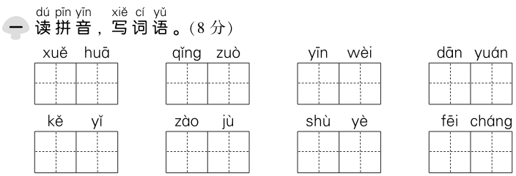
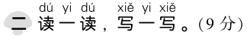
【xiāng】 家( ) ( )味 ( )信
【zài】 ( )来 现( ) ( )见
【qīng】 ( )泉 ( )山 ( )风
加一加：大＋可＝____( ) 木＋羊＝____( )
减一减：甜－甘＝____( ) 睛－目＝____( )
换偏旁：他—____( ) 拍—____( ) 坏—____( )
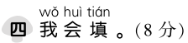
1．“钟”用音序查字法查字典，应先查大写字母( )，再查音节( )，可组词：( )。
2．“鸡、鸭、鸦”都含偏旁( )，带有这个偏旁的字大都与( )有关。
3．“高兴、害怕、难过”是指人的各种( )。
4．“笔直的小树被大风吹弯了腰。”这句话中的一对反义词是
( )——( )。
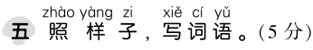
例：(游)来(游)去 ( )来( )去 ( )来( )去
例：(雄伟)的天安门 ( )的小路 ( )的天山
例：干净——干干净净
快乐——( ) 完全——( )
例：雪白——雪白雪白的云朵
碧绿——( ) 火红——( )
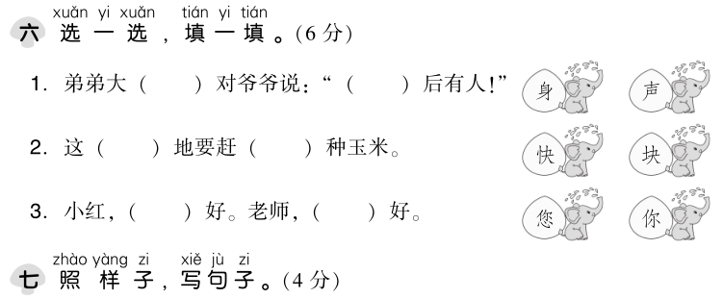

1．例：要是早一分钟，就能赶上绿灯了。
要是__________________，就______________________。
2．例：小白兔割草。 小白兔在山坡上割草。
小白兔弯着腰在山坡上割草。
虫子爬。虫子____________________________。
虫子__________________________________________________________。

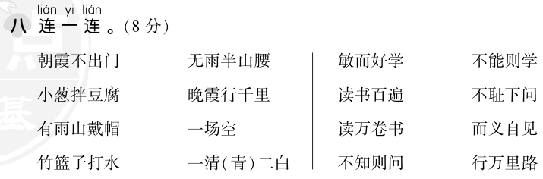
1．举头望________________，低头________________。
2．桃花潭水深________________，不及汪伦________________。
3．____________，性本善，性____________，____________。
4．人们________吃粽子是为了纪念爱国诗人屈原。
A．中秋节 B．端午节 C．重阳节
5．燕子用尾巴掌握________，小壁虎的尾巴可以________。
A．再长出来 B．方向
6．通过学习，我认识了许多动物，有保护禾苗不生病的________；有会在土里造宫殿的________；有在池中游得欢的________。
A．蝌蚪 B．青蛙 C．蚯蚓
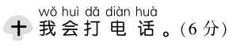
小明打电话给小冬，要约他去图书馆看书，接到电话的是小冬的妈妈。
小冬妈妈：喂，你好。请问你找谁？
小明：阿姨，______________________________________________________
小冬妈妈：他在家。你稍等一下，我叫他听电话。
小明：____________________________________________________________
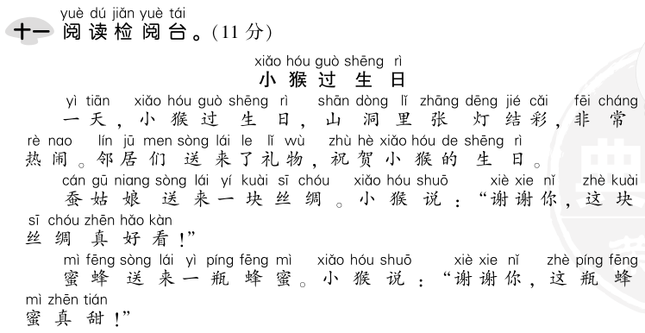
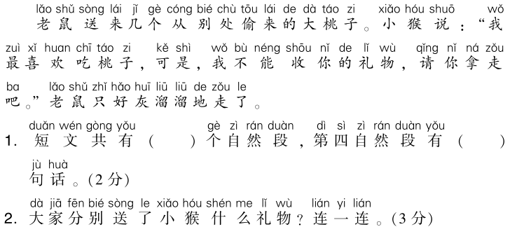
蚕姑娘 蜂 蜜
蜜 蜂 大桃子
老 鼠 丝 绸
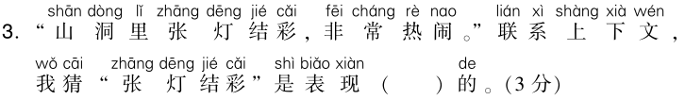

A．山洞里喜庆、热闹的景象 B．山洞里人很多的景象
A．老鼠是最后来的，它的桃子不新鲜。
B．老鼠的桃子是从别处偷来的，不能要。
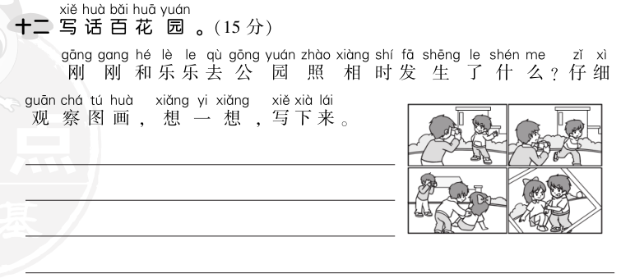

期末检测卷
一、雪花 请坐 因为 单元 可以 造句 树叶
非常
二、乡 香 相 再 在 再 清 青 清
三、奇 示例：好奇 样 示例：样子
舌 示例：舌头 青 示例：青草
示例：地 地方 怕 害怕 还 还有
四、1.Z zhonɡ 示例：钟点
2．鸟 鸟类和禽类
3．心情
4．直 弯
五、示例：走 走 跑 跑 弯弯 美丽
快快乐乐 完完全全
示例：碧绿碧绿的叶子 火红火红的太阳
六、1.声 身 2.块 快 3.你 您
七、1.示例：能和你一块儿去玩 太好了
2．在树叶上爬 慢慢地在树叶上爬
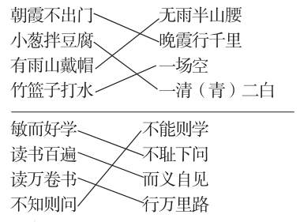
八、

九、1.明月 思故乡
2．千尺 送我情
3．人之初 相近 习相远
4．B 5.B A 6.B C A
十、示例：您好。我是小明，请问小冬在家吗？我想约他去图书馆看书。
好的，谢谢阿姨。
十一、1.4 3
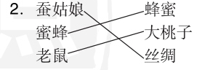
3．A 4.B
十二、示例：星期天，刚刚和乐乐去公园玩。刚刚给乐乐照相时，乐乐忽然发现一个女孩在不远处摔倒了。乐乐赶忙跑过去，把女孩扶起来。这时刚刚拿起相机，把这一幕拍了下来。

